|  |  |  |
| --- | --- | --- |
| КОМИТЕТ  РЕСПУБЛИКИ ТАТАРСТАН  ПО ОХРАНЕ ОБЪЕКТОВ КУЛЬТУРНОГО НАСЛЕДИЯ | 250px-Coat_of_Arms_of_Tatarstan | ТАТАРСТАН РЕСПУБЛИКАСЫНЫӉ МӘДӘНИ МИРАС ОБЪЕКТЛАРЫН САКЛАУ КОМИТЕТЫ |

**ПРИКАЗ БОЕРЫК**

|  |  |  |  |
| --- | --- | --- | --- |
|  |  | № |  |

О включении выявленного объекта культурного наследия «Двухэтажный кирпичный жилой дом с аттиками», расположенного по адресу: Республика Татарстан, Чистопольский муниципальный район, г. Чистополь,   
ул. Тукая, д. 48, в единый государственный реестр объектов культурного наследия (памятников истории и культуры) народов Российской Федерации в качестве объекта культурного наследия регионального значения «Двухэтажный кирпичный жилой дом с аттиками», расположенного по адресу: Республика Татарстан, Чистопольский муниципальный район, г. Чистополь,   
ул. Тукая, д. 46, утверждении границ   
его территории и предмета охраны

В соответствии с Федеральным законом от 25 июня 2002 года № 73-ФЗ   
«Об объектах культурного наследия (памятниках истории и культуры) народов Российской Федерации», Законом Республики Татарстан от 1 апреля 2005 года № 60-ЗРТ «Об объектах культурного наследия в Республике Татарстан», положительным заключением государственной историко-культурной экспертизы   
от 28.02.2021 п р и к а з ы в а ю:

1. Включить выявленный объект культурного наследия «Двухэтажный кирпичный жилой дом с аттиками», расположенный по адресу: Республика Татарстан, Чистопольский муниципальный район, г. Чистополь, ул. Тукая, д. 48,   
   в единый государственный реестр объектов культурного наследия (памятников истории и культуры) народов Российской Федерации в качестве объекта культурного наследия регионального значения «Двухэтажный кирпичный жилой дом с аттиками», конец XIX – нач. ХХ вв. (вид объекта – памятник), расположенного по адресу: Республика Татарстан, Чистопольский муниципальный район, г. Чистополь,   
   ул. Тукая, д. 46.
2. Утвердить границы территории объекта культурного наследия регионального значения «Двухэтажный кирпичный жилой дом с аттиками»,   
   конец XIX – нач. ХХ вв., расположенного по адресу: Республика Татарстан, Чистопольский муниципальный район, г. Чистополь, ул. Тукая, д. 46, согласно приложению № 1 к настоящему приказу.

3. Утвердить предмет охраны объекта культурного наследия регионального значения «Двухэтажный кирпичный жилой дом с аттиками», конец XIX – нач. ХХ вв., расположенного по адресу: Республика Татарстан, Чистопольский муниципальный район, г. Чистополь, ул. Тукая, д. 46, согласно приложению № 2 к настоящему приказу.

4. Отделу учета объектов культурного наследия и градостроительной деятельности обеспечить внесение сведений об объекте культурного наследия регионального значения «Двухэтажный кирпичный жилой дом с аттиками»,   
конец XIX – нач. ХХ вв., расположенном по адресу: Республика Татарстан, Чистопольский муниципальный район, г. Чистополь, ул. Тукая, д. 46, его территории в Единый государственный реестр объектов культурного наследия (памятников истории и культуры) народов Российской Федерации и в Единый государственный реестр недвижимости.

5. Контроль за исполнением настоящего приказа оставляю за собой.

Председатель Комитета И.Н. Гущин

Приложение № 1

к приказу Комитета

Республики Татарстан по охране объектов культурного наследия

от \_\_\_\_\_\_\_\_\_\_\_\_\_ 2022 № \_\_\_\_\_\_

**Границы территории**

объекта культурного наследия регионального значения   
«Двухэтажный кирпичный жилой дом с аттиками», конец XIX – нач. ХХ вв., расположенного по адресу: Республика Татарстан, Чистопольский муниципальный район, г. Чистополь, ул. Тукая, д. 46

Карта (схема)   
границ территории объекта культурного наследия регионального значения «Двухэтажный кирпичный жилой дом с аттиками», конец XIX – нач. ХХ вв., расположенного по адресу: Республика Татарстан, Чистопольский муниципальный район, г. Чистополь, ул. Тукая, д. 46

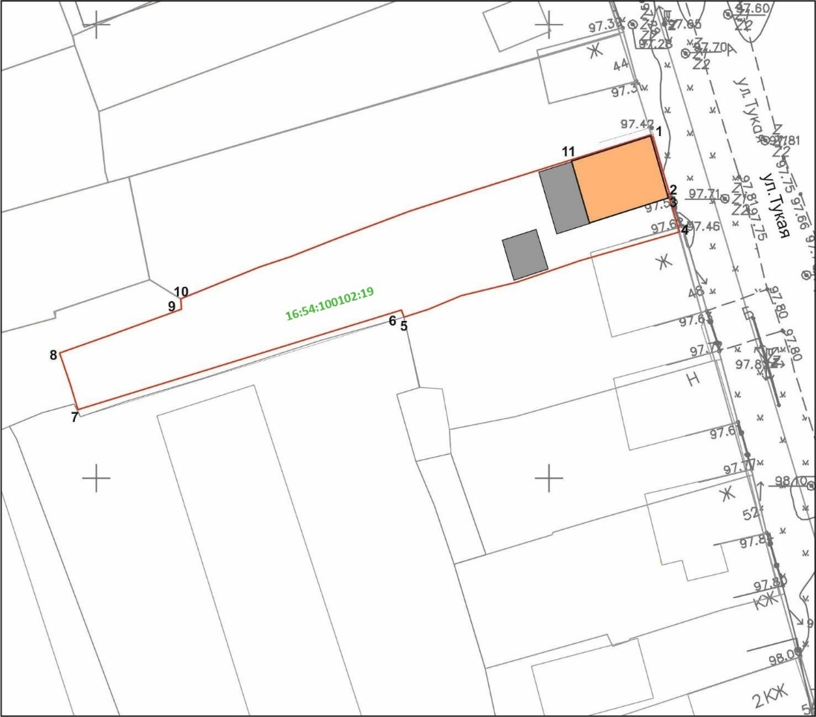

**Масштаб 1:500**

**Условные обозначения:**

|  |  |
| --- | --- |
|  | - граница территории объекта культурного наследия |
|  | - объект культурного наследия |
|  | - объект капитального строительства |
|  | - граница земельного участка |
| **16:54:100102:19** | - кадастровый номер земельного участка |
| **1** | - характерная точка границы территории |

## Описание границ территории

объекта культурного наследия регионального значения   
«Двухэтажный кирпичный жилой дом с аттиками», конец XIX – нач. ХХ вв., расположенного по адресу: Республика Татарстан, Чистопольский муниципальный район, г. Чистополь, ул. Тукая, д. 46

Границы территории объекта культурного наследия регионального значения «Двухэтажный кирпичный жилой дом с аттиками», конец XIX – нач. ХХ вв., расположенного по адресу: Республика Татарстан, Чистопольский муниципальный район, г. Чистополь, ул. Тукая, д. 46, проходят:

|  |  |  |
| --- | --- | --- |
| Прохождение границ | | Описание прохождения границ |
| от точки | до точки |
| 1 | 4 | от точки 1, расположенной на красной линии ул. Тукая, в юго-восточном направлении вдоль ул. Тукая до точки 4, расположенной  на границе земельных участков |
| 4 | 7 | от точки 4, в юго-западном направлении  до точки 7, расположенной  на внутриквартальной территории |
| 7 | 8 | от точки 7, в северо-западном направлении  до точки 8, расположенной  на внутриквартальной территории |
| 8 | 1 | от точки 8, в северо-восточном направлении  до точки 1, расположенной на красной линии ул. Тукая |

Таблица характерных (поворотных) точек

границ территории объекта культурного наследия регионального значения «Двухэтажный кирпичный жилой дом с аттиками», конец XIX – нач. ХХ вв., расположенного по адресу: Республика Татарстан, Чистопольский муниципальный район, г. Чистополь, ул. Тукая, д. 46

|  |  |  |
| --- | --- | --- |
| № | Координаты характерных (поворотных) точек в местной системе координат (МСК-16) | |
| X | Y |
| 1 | 429437,93 | 2211511,24 |
| 2 | 429431,47 | 2211513,27 |
| 3 | 429431,21 | 2211513,16 |
| 4 | 429427,14 | 2211514,41 |
| 5 | 429417,75 | 2211483,93 |
| 6 | 429418,54 | 2211483,68 |
| 7 | 429407,55 | 2211447,95 |
| 8 | 429413,80 | 2211445,98 |
| 9 | 429418,60 | 2211459,42 |
| 10 | 429419,73 | 2211459,35 |
| 11 | 429435,21 | 2211502,65 |
| 1 | 429437,93 | 2211511,24 |

Приложение № 2

к приказу Комитета

Республики Татарстан по охране

объектов культурного наследия

от \_\_\_\_\_\_\_\_\_\_\_\_\_ 2022 № \_\_\_\_\_

**Предмет охраны\***

объекта культурного наследия регионального значения   
«Двухэтажный кирпичный жилой дом с аттиками», конец XIX – нач. ХХ вв., расположенного по адресу: Республика Татарстан, Чистопольский муниципальный район, г. Чистополь, ул. Тукая, д. 46

1. Местоположение здания по красной линии застройки ул. Тукая;

2. Объемно-пространственная структура прямоугольного в плане двухэтажного кирпичного дома;

3. Конструктивная схема:

- подлинные кирпичные несущие стены;

- местоположение, конфигурация, высотные отметки и конструктивное решение четырехскатной крыши, материал кровли – листовое кровельное железо   
с двойным фальцем; печная труба с дымником;

- местоположение, конфигурация;

- кирпичные перемычки оконных и дверных проемов;

4. Отделка и архитектурные детали фасадов:

4.1. Оформление главного (восточного) фасада по ул. Тукая в три оконных оси: оконные трехсторонние профилированные наличники лучковой формы 1-го   
и 2-го этажа; сандрики с треугольным щипцом и стилизованными консолями   
2-го этажа; угловые плоские лопатки 1-го этажа с прямоугольными выступающими элементами; угловые плоские лопатки с филенчатыми нишами, с раскреповкой   
в местах пересечения горизонтального членения 2-го этажа; подоконные ниши 1-го   
и 2-го этажа, междуэтажный ступенчатый пояс; венчающий ступенчатый карниз небольшого выноса; ступенчатый аттик с циркульным завершением; профилированный карниз аттика; наличник арочного оконного проема аттика,   
с завершением в стилизации «сияние»;

4.2. Оформление бокового дворового (южного) фасада в шесть оконных осей: оконные трехсторонние профилированные наличники лучковой формы 1-го   
и 2-го этажа; сандрики с треугольным щипцом и стилизованными консолями   
2-го этажа; угловые плоские лопатки 1-го этажа с прямоугольными выступающими элементами; угловые плоские лопатки с филенчатыми нишами, с раскреповкой   
в местах пересечения горизонтального членения 2-го этажа; подоконные ниши 1-го   
и 2-го этажа; междуэтажный ступенчатый пояс; венчающий ступенчатый карниз небольшого выноса; ступенчатый аттик с циркульным завершением; профилированный карниз; наличник арочного оконного проема, с завершением   
в стилизации «сияния»; входная группа из двух входных проемов с клинчатой перемычкой под двускатным навесом (утрачен); раскрепованная плоскость стены   
на уровне 1-го этажа;

4.3. Оформление северного фасада: профилированный венчающий карниз   
из лекального кирпича;

5. Местоположение, пропорции, геометрия и конструкция исторических заполнений оконных проемов – деревянные двойные рамы в раздельных коробках (утрачены).

6. Местоположение, пропорции, столярное заполнение дверных проемов (утрачены).

\*Предмет охраны подлежит уточнению и дополнению при дальнейшем комплексном исследовании объекта, а также в процессе производства реставрационных работ

Таблица предмета охраны

объекта культурного наследия регионального значения   
«Двухэтажный кирпичный жилой дом с аттиками», конец XIX – нач. ХХ вв., расположенного по адресу: Республика Татарстан, Чистопольский муниципальный район, г. Чистополь, ул. Тукая, д. 46

|  |  |  |
| --- | --- | --- |
| **№** | **Предмет охраны** | **Фотофиксация основных элементов** |
| 1. | Местоположение здания  по красной линии застройки ул. Тукая | C:\ДИСК_qwerty\РАБОТА\РАБОТА\ПАСПОРТА на экспертизу Чистополь\г.Чистополь, ул.Тукая, д.48\6. ДопДоки\граница ОКН\граница Тукая, д.48.jpg  Рис. 1. Местоположение объекта |
| 2. | Объемно-пространственная структура прямоугольного в плане двухэтажного кирпичного дома | C:\ДИСК_qwerty\РАБОТА\РАБОТА\ПАСПОРТА на экспертизу Чистополь\г.Чистополь, ул.Тукая, д.48\4. Фотофиксация\фото 09.12.2020\IMG_20201209_132352.jpg  Рис. 2. Общий вид   |  |  | | --- | --- | | C:\РАБОТА\чистополь\#ОБЪЕКТЫ\ул.Тукая, д.48\Доп.доки\БТИ\1этаж.jpg | C:\РАБОТА\чистополь\#ОБЪЕКТЫ\ул.Тукая, д.48\Доп.доки\БТИ\2этаж.jpg | | Рис. 3. План 1 этажа | Рис. 4. План 2 этажа | |
| 3. | Конструктивная схема:  - подлинные кирпичные несущие стены;  - местоположение, конфигурация, высотные отметки и конструктивное решение четырехскатной крыши, материал кровли – листовое кровельное железо с двойным фальцем; печная труба  с дымником;  - местоположение, конфигурация;  - кирпичные перемычки оконных и дверных проемов | |  |  | | --- | --- | | C:\РАБОТА\чистополь\#ОБЪЕКТЫ\ул.Тукая, д.48\Доп.доки\БТИ\1этаж.jpg | C:\РАБОТА\чистополь\#ОБЪЕКТЫ\ул.Тукая, д.48\Доп.доки\БТИ\2этаж.jpg | | Рис. 5. Стены 1 этажа | Рис. 6. Стены 2 этажа |   E:\Новая папка (2)\объекты\ул.Тукая, д.48\фотофиксация\IMG_20201209_132352.jpg  Рис. 7. Фото кровли  E:\Новая папка (2)\объекты\ул.Тукая, д.48\фотофиксация\IMG_20201209_132422.jpg  Рис. 8. Печная труба с дымником |
| 4. | Отделка и архитектурные детали фасадов: |  |
| 4.1. | Оформление главного (восточного) фасада  по ул. Тукая в три оконных оси: оконные трехсторонние профилированные наличники лучковой формы 1-го и 2-го этажа; сандрики с треугольным щипцом и стилизованными консолями 2-го этажа; угловые плоские лопатки 1-го этажа  с прямоугольными выступающими элементами; угловые плоские лопатки  с филенчатыми нишами,  с раскреповкой в местах пересечения горизонтального членения 2-го этажа; подоконные ниши 1-го и 2-го этажа, междуэтажный ступенчатый пояс; венчающий ступенчатый карниз небольшого выноса;  ступенчатый аттик  с циркульным завершением; профилированный карниз аттика; наличник арочного оконного проема аттика,  с завершением  в стилизации «сияние» | E:\Новая папка (2)\объекты\ул.Тукая, д.48\фотофиксация\IMG_20201209_132407.jpg  Рис. 9. Главный (восточный) фасад  C:\ДИСК_qwerty\РАБОТА\РАБОТА\ПАСПОРТА на экспертизу Чистополь\г.Чистополь, ул.Тукая, д.48\4. Фотофиксация\фото 09.12.2020\IMG_20201209_132549.jpg  Рис. 10. Оформление оконного проема 1-го этажа  E:\Новая папка (2)\объекты\ул.Тукая, д.48\фотофиксация\IMG_20201209_132558.jpg  Рис. 11. Оформление оконного проема 2-го этажа   |  |  | | --- | --- | | E:\Новая папка (2)\объекты\ул.Тукая, д.48\фотофиксация\IMG_20201209_132432.jpg | E:\Новая папка (2)\объекты\ул.Тукая, д.48\фотофиксация\IMG_20201209_132436.jpg | | Рис. 12. Оформление угловой лопатки 2-го этажа | Рис. 13. Оформление угловой лопатки 1-го этажа |   E:\Новая папка (2)\объекты\ул.Тукая, д.48\фотофиксация\IMG_20201209_132407.jpg  Рис. 14. Аттик |
| 4.2. | Оформление бокового дворового (южного) фасада в шесть оконных осей: оконные трехсторонние профилированные наличники лучковой формы 1-го и 2-го этажа; сандрики с треугольным щипцом и стилизованными консолями 2-го этажа; угловые плоские лопатки 1-го этажа  с прямоугольными выступающими элементами; угловые плоские лопатки  с филенчатыми нишами,  с раскреповкой в местах пересечения горизонтального членения 2-го этажа; подоконные ниши 1-го и 2-го этажа; междуэтажный ступенчатый пояс; венчающий ступенчатый карниз небольшого выноса;  ступенчатый аттик  с циркульным завершением; профилированный карниз; наличник арочного оконного проема,  с завершением в стилизации «сияния»; входная группа из двух входных проемов  с клинчатой перемычкой под двускатным навесом (утрачен); раскрепованная плоскость стены на уровне 1-го этажа | E:\Новая папка (2)\объекты\ул.Тукая, д.48\фотофиксация\IMG_20201209_132352.jpg  Рис. 15. Боковой дворовой (южный) фасад  C:\ДИСК_qwerty\РАБОТА\РАБОТА\ПАСПОРТА на экспертизу Чистополь\г.Чистополь, ул.Тукая, д.48\4. Фотофиксация\фото 09.12.2020\IMG_20201209_132616.jpg  Рис. 16. Оформление оконныз проемов 1-го и 2-го этажа  E:\Новая папка (2)\объекты\ул.Тукая, д.48\фотофиксация\IMG_20201209_132352.jpg  Рис. 17. Оформление аттика  C:\ДИСК_qwerty\РАБОТА\РАБОТА\ПАСПОРТА на экспертизу Чистополь\г.Чистополь, ул.Тукая, д.48\4. Фотофиксация\фото 09.12.2020\IMG_20201209_132619.jpg  Рис. 18. Оформление утраченной входной группы  (следы двускатного навеса (утрачен); перекладка дверного проема в оконный) |
| 4.3. | Оформление северного фасада:  профилированный венчающий карниз  из лекального кирпича | E:\Новая папка (2)\объекты\ул.Тукая, д.48\фотофиксация\IMG_20201209_132422.jpg  Рис. 19. Боковой фасад (брандмауэрная стена). |
| 5. | Местоположение, пропорции, геометрия  и конструкция исторических заполнений оконных проемов – деревянные двойные рамы в раздельных коробках (утрачены) |  |
| 6. | Местоположение, пропорции, столярное заполнение дверных проемов (утрачены). |  |